
INDICE
Capítulo 1 – Usuarios
1.1 – Login _____________________________________________________________________ 4
1.2 – Funciones por tipo de usuario _______________________________________________ 5

Capítulo 2 – Acciones comunes
2.1 – Definición y tipo de acciones ________________________________________________ 6
2.2 – Acción agregar/generar _____________________________________________________ 6
2.3 – Acción modificar ___________________________________________________________ 7
2.4 – Acción eliminar/cancelar ___________________________________________________ 7-8
2.5 – Acción visualizar ___________________________________________________________ 8
2.6 – Acción listar _______________________________________________________________ 8

Capítulo 3 – Funciones
3.1 – Monitoreo de conexiones ___________________________________________________ 9
3.2 – Visualizar perfil ____________________________________________________________ 9
3.3 – Configurar mail ____________________________________________________________ 10
3.4 – Dispositivos _______________________________________________________________ 11
3.5 – Grupos ____________________________________________________________________ 11
3.6 – Sucursales ________________________________________________________________ 12
3.7 – Usuarios (administradores/operadores) ______________________________________ 12
3.8 – Reportes __________________________________________________________________ 13
3.9 – Análisis de red _____________________________________________________________ 13
3.10 – Escaneo de puertos _______________________________________________________ 14
3.11 – Diagramas de red _________________________________________________________ 14
3.12 – Panel Motor _______________________________________________________________ 15
3.13 – Log Motor _________________________________________________________________ 15
3.14 – Dashboard ________________________________________________________________ 16

Capítulo 4 – Motor
4.1 – Introducción _______________________________________________________________ 17
4.2 – Procesos ejecutados en el motor ____________________________________________ 17

Capítulo 5 – Categorías
5 – Categorías _________________________________________________________________ 18

Capítulo 6 – Recomendaciones de seguridad
6 – Recomendaciones de seguridad ____________________________________________ 19

Capítulo 7 – Lista de fallos
7.1 – Fallos en el motor ________________________________________________________ 20
7.2 – Fallos por causas externas ________________________________________________ 20 - 21

Capítulo 1 – Usuarios
1.1 - Login
El sistema consta de dos tipos de usuarios diferentes:
- Operador. Tendrá acceso restringido a las funciones y a la red visible a través del sistema.
- Administrador. Tendrá acceso a la totalidad de las funciones y podrá visualizar el total de la red visible a través del sistema.
El usuario deberá realizar el login con sus respectivas credenciales brindadas por un Administrador; en caso de olvidar o tener algún contratiempo con sus credenciales el usuario deberá notificar a un administrador para el restablecimiento de las mismas.


1.2 – Funciones por tipo de usuario
Operador
- Monitoreo de conexiones
- Visualizar perfil
- Configurar mail
- Dispositivos
- Grupos
- Reportes
- Diagramas de Red
Administrador
- Monitoreo de conexiones
- Visualizar perfil
- Configurar mail
- Dispositivos
- Grupos
- Sucursales
- Operadores
- Administradores
- Reportes
- Análisis de red
- Escaneo de puertos
- Diagramas de Red
- Panel Motor
- Log Motor
- Dashboard

Capítulo 2 – Acciones comunes
2.1 – Definición y tipo de acciones
El sistema tiene en cada sección un grupo de acciones similares para manipular la información necesaria para el funcionamiento del mismo. A través de esta información el usuario define como hacer funcionar el software para sacarle provecho.
Las acciones comunes son las siguientes:
- Agregar/Generar
- Modificar
- Eliminar/Cancelar
- Listar
- Visualizar

Aclaración: Si bien hay diferencias sustanciales en como se llame cada determinada acción, dentro de su tipo, se obtienen resultados similares; así como también en otros casos simplemente el termino se adecua mejor a la situación.

2.2 – Acción agregar/generar
La acción agregar/generar da de alta un conjunto de información necesaria para que el software o el usuario pueda desempeñar una función y/o tarea con la misma.
Esta acción va a estar identificada visualmente en los listados por medio de un círculo verde con una cruz.
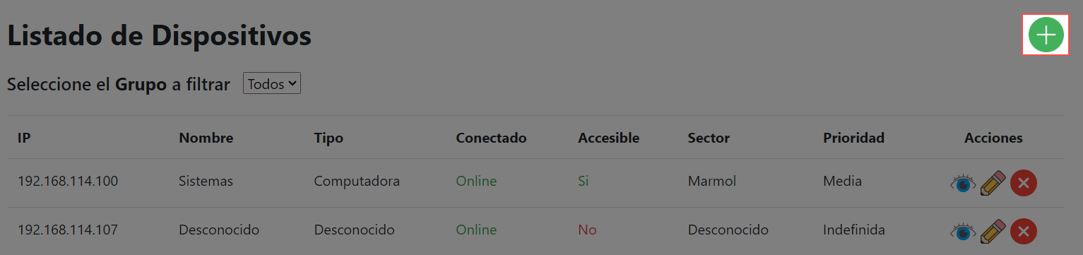
Al ingresar por medio de este icono el sistema exigirá una serie de datos para dar de alta el conjunto como una entidad completa.

2.3 – Acción modificar
Por medio de la acción modificar, como bien indica el termino, se puede modificar la información perteneciente a alguna de las entidades.
Esta acción va a estar identificada visualmente en los listados, en la columna de acciones, por medio de un lápiz.
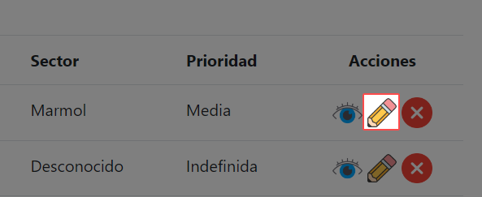
Al ingresar por medio de este icono el sistema presentara el conjunto de datos perteneciente a la entidad seleccionada en la tabla. Una vez modificados los datos el usuario podrá confirmarlos para que se aplique el cambio.

2.4 – Acción eliminar/cancelar
Con la acción eliminar/cancelar se da de baja una entidad para su uso en el sistema. La diferencia en el término está dada principalmente porque eliminar, elimina totalmente la información de la entidad en el sistema, mientras que cancelar se usa principalmente en las tareas y/o análisis y simplemente cancela la ejecución de estas tareas, pero sin dar de baja la información que todavía será visible al administrador.
Esta acción va a estar identificada visualmente en los listados, en la columna de acciones, por medio de un círculo rojo con una “X”.
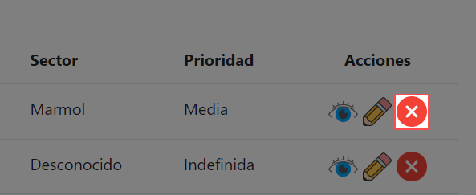
En el caso de eliminar, al ingresar por el icono el sistema presentara un resumen de los datos de la entidad y solicitara la confirmación del usuario.
Por otro lado, en el caso de cancelar la acción se hará de manera instantánea y sin presentar otra página y el listado será actualizado con el cambio realizado en la entidad pertinente.

2.5 – Acción visualizar
La acción visualizar simplemente permite visualizar los datos de una entidad, siendo un atajo rápido para la revisión de datos.
Esta acción va a estar identificada visualmente en los listados, en la columna de acciones, por medio de un icono con aspecto de ojo.
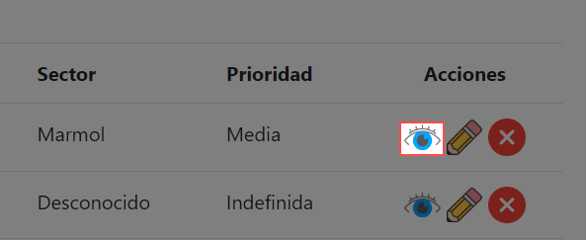

2.6 – Acción listar
La acción listar permite visualizar un listado de la entidad previamente seleccionada y ver la información de cada uno de los elementos de la misma. El acceso a los listados esta proporcionado desde el menú vertical, una vez el usuario accedió al sistema con sus credenciales.

Capítulo 3 – Funciones
Este capitulo tiene la finalidad de instruir al usuario en las funciones del sistema, por lo tanto, se detallará lo importante de cada una sin darle demasiada importancia a las acciones comunes que pueda tener cada formulario, dado que son genéricas y no tienen diferencias relevantes.

3.1 – Monitoreo de conexiones
Esta función tiene la finalidad de permitir al usuario escoger, para realizar un monitoreo especifico, un grupo de dispositivos seleccionados por el mismo; se realiza a través de la lista desplegable.
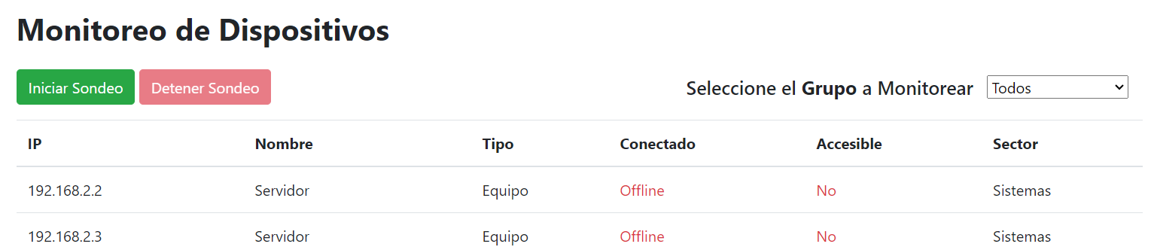
Por otra parte, el usuario podrá activar el monitoreo en tiempo real y detenerlo cuando lo crea conveniente a través de los botones “iniciar sondeo” y “detener sondeo”, de otro modo el listado de dispositivos se actualizará únicamente cuando refresque o vuelva a esta página.

3.2 – Visualizar perfil
Permite al usuario visualizar los datos de su propio usuario.
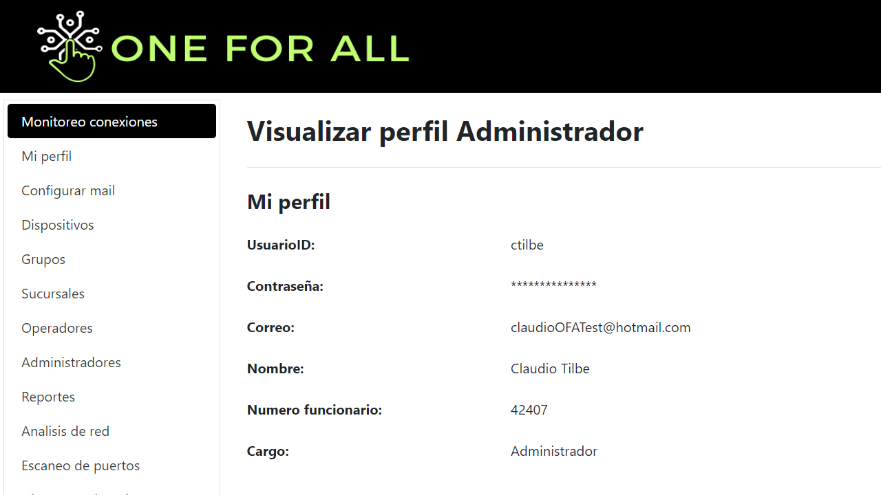

3.3 – Configurar mail
Por medio de este formulario el usuario puede otorgar las credenciales y datos necesarios para que el software pueda utilizar la funcionabilidad de reportes.
Para configurarla el usuario deberá registrar los siguientes datos:
- Contraseña. Registrar la contraseña que el administrador le brindo para su acceso al mail empresarial; utilizar el mismo es lo recomendado.
- Host servidor. Registrar el host por medio del DNS que este asociado al servidor de correos de la empresa.
- Puerto. Registrar el puerto que el software utilizara para conectarse con el servidor.
En caso de no disponer de alguno de estos datos es recomendable contactarse con alguno de los administradores o el encargado del área de Infraestructura de la empresa en última instancia.
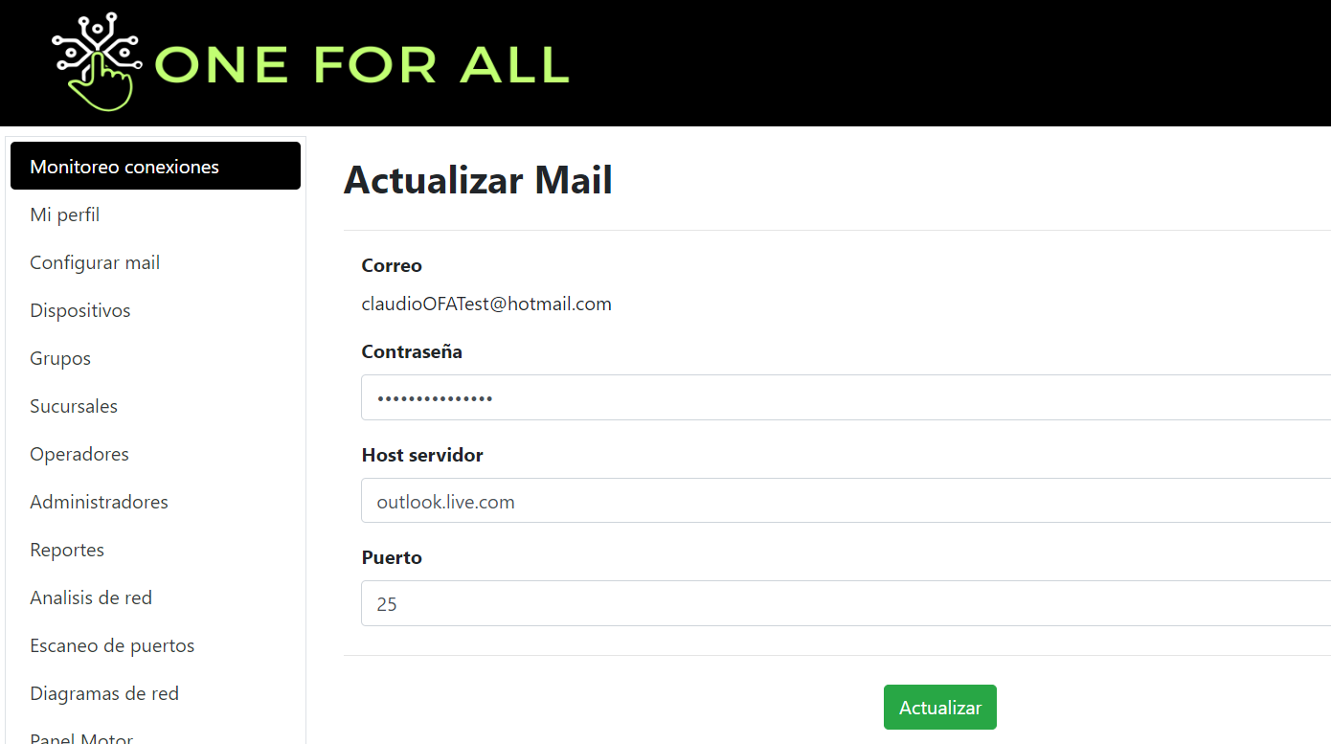

3.4 – Dispositivos
Por medio de esta funcionabilidad el usuario podrá visualizar el listado de dispositivos asignados al mismo para su monitoreo, y ejercer las acciones comunes sobre ellos según lo crea necesario.
Actualmente el software es compatible con el monitoreo de dirección IPv4 por lo que la propiedad IP deberá regirse bajo sus reglas.
Por otro lado, parece importante aclarar la función de algunas propiedades puntuales:
- Accesible. Es una propiedad informativa, hace referencia a si el dispositivo esta actualmente accesible por medio de VNC, RDP, SSH, consolas de VM u otros medios de acceso remoto.
- Prioridad. La prioridad tiene 3 escalones y cada uno de ellos hace referencia a un lapso de tiempo que el usuario quiere esperar entre reportes notificando de la desconexión del dispositivo. Las categorías son “alta” que hace referencia a 5 minutos, “media” que hace referencia a 15 y “baja” a 30. En casos de la categoría media y alta también se va a generar un mensaje visor indicando la desconexión.
- Permanencia. Hace referencia a que el dispositivo debe estar conectado a la red continuamente.
- Ultima notificación. Indica a que fecha y hora se envió el último reporte indicando la desconexión.
El resto de las propiedades se sobre entiende simplemente por el nombre y contexto.
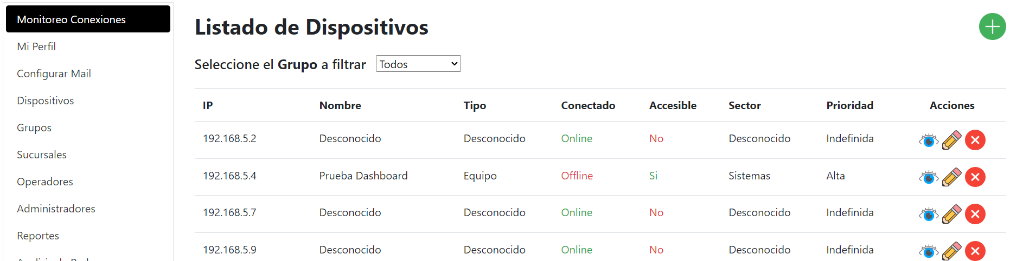

3.5 – Grupos
Los grupos están destinados a otorgarle la posibilidad al usuario de categorizar los dispositivos en grupos según su propio criterio. También permite visualizarlos más tarde seleccionando el grupo en la lista desplegable de la pagina de monitoreo de conexiones.
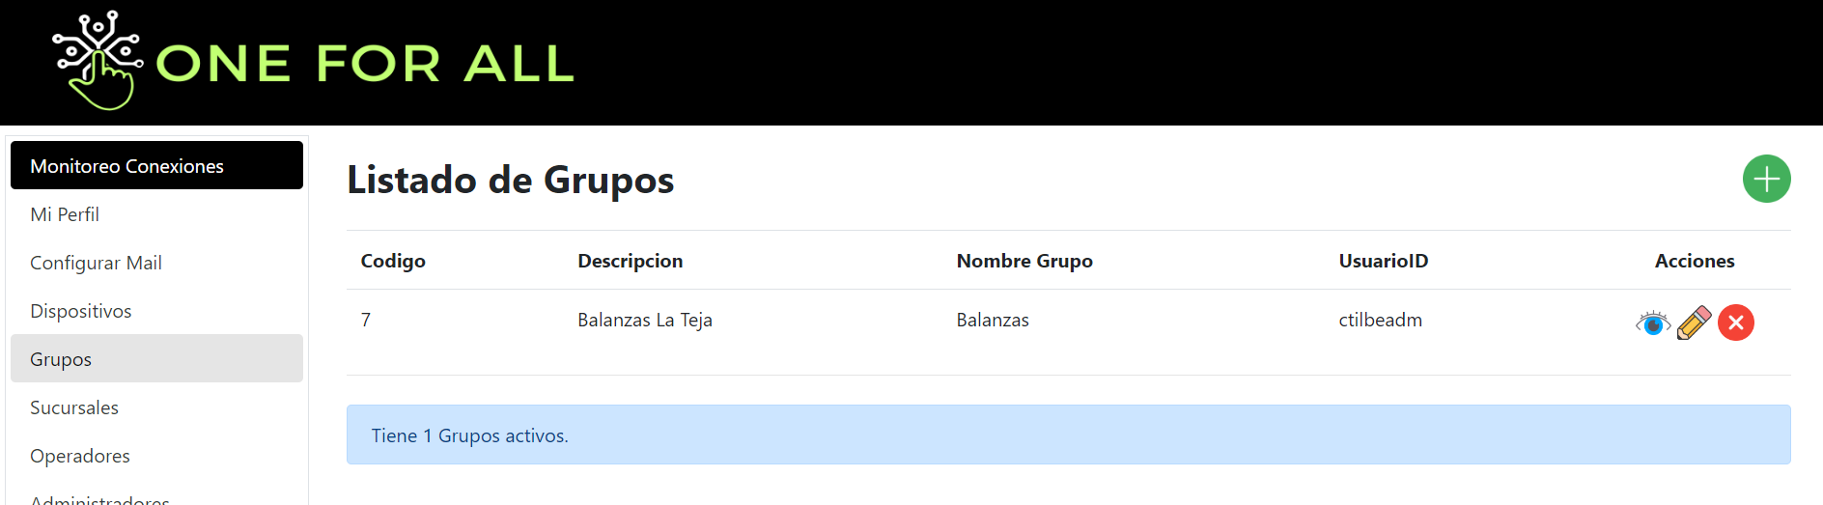

3.6 – Sucursales
Las sucursales permiten a los administradores seccionar los distintos puntos físicos donde se encuentran dispositivos informáticos que necesitaran de un monitoreo, sea por ellos o por un operador.
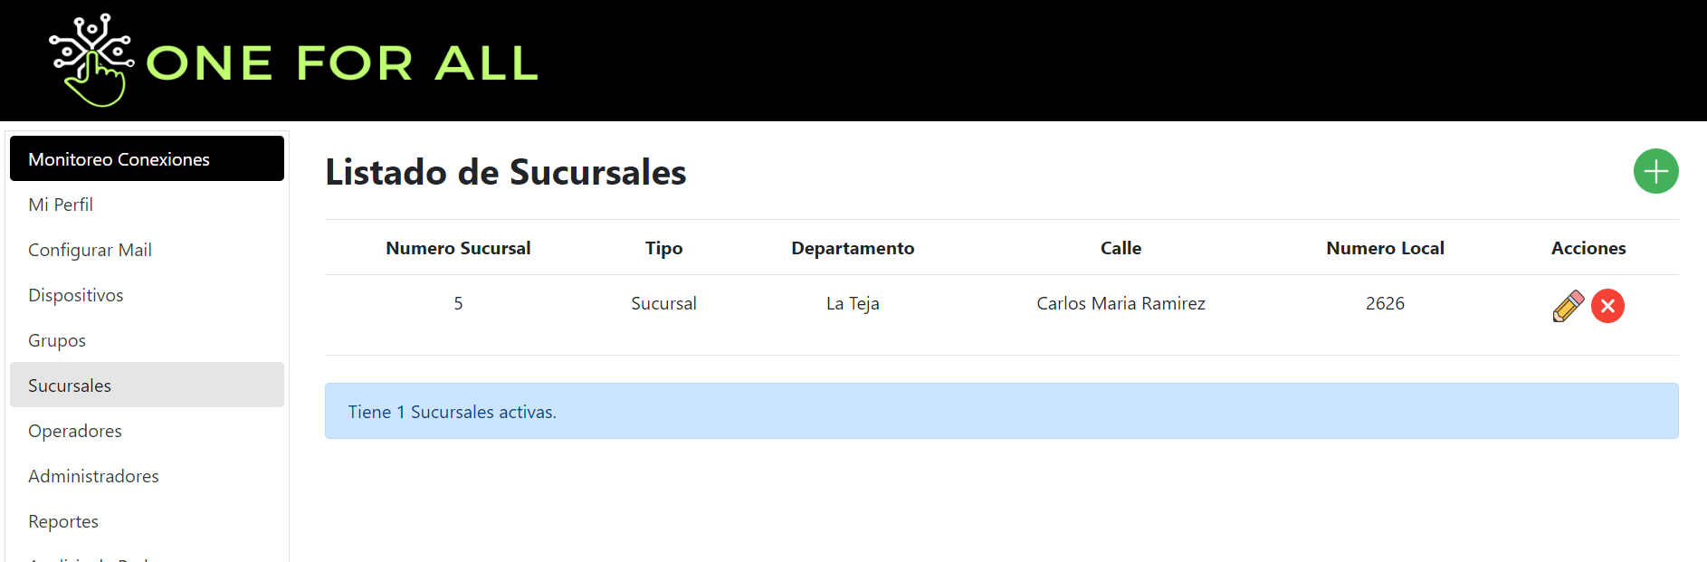

3.7 – Usuarios (administradores/operadores)
El administrador podrá gestionar su sistema de usuarios por medio de estas funciones, las cuales tienen algunas características a tener en cuenta.
- Un vez dado de alta un usuario su ID y correo no se pueden modificar.
- En el caso de los administradores, la contraseña de sus cuentas solo podrá ser modificada por ellos mismos.
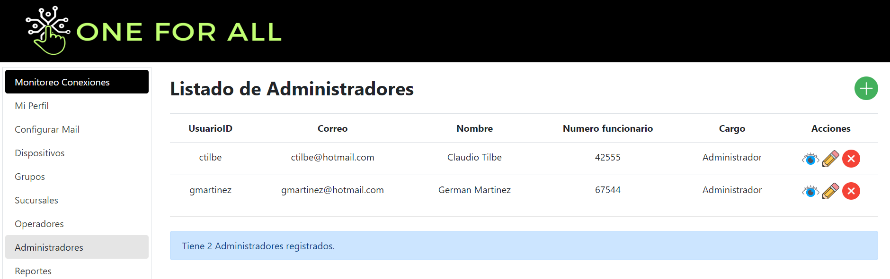

3.8 – Reportes
Esta funcionabilidad le permite al usuario crear reportes sobre los dispositivos que crea necesario, cuya finalidad es generar, en base a estos datos, un mail que será enviado al destinatario que el usuario haya indicado.
Las consideraciones que el usuario deberá tener en cuenta son las siguientes:
- Dispositivo. Debe seleccionar un dispositivo desde la lista desplegable donde solo figuraran los dispositivos que el usuario pueda visualizar.
- Asunto. Debe indicar el asunto que tendrá el mail a enviar.
- Destino. Debe indicar la dirección de correo a la cual quiere enviar el reporte.
- Mensaje. Debe indicar el mensaje y/o cuerpo del mail.
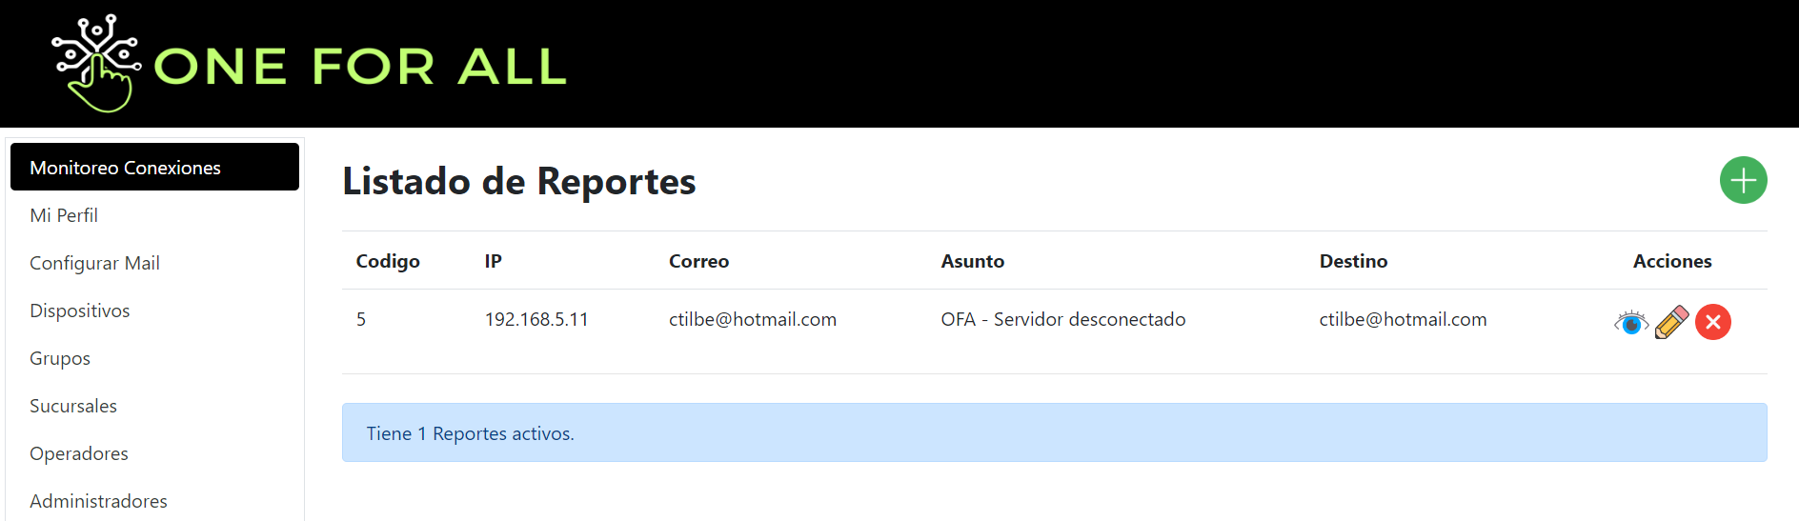

3.9 – Análisis de red
Los análisis de red permiten al administrador seleccionar una subred para posteriormente escanearla y dar de alta todos los dispositivos que detecte en la misma, categorizados como “Desconocidos”. También al finalizar el análisis de red quedara registrado con una serie de datos del mismo.
Consideraciones:
- Rango. Aquí el usuario deberá indicar la subred sobre la cual quiere enviar el análisis de red.
- Prioridad. Este campo determina la prioridad que se le da en la cola de ejecución de análisis de red. A prioridad más alta más rápido se ejecutará.
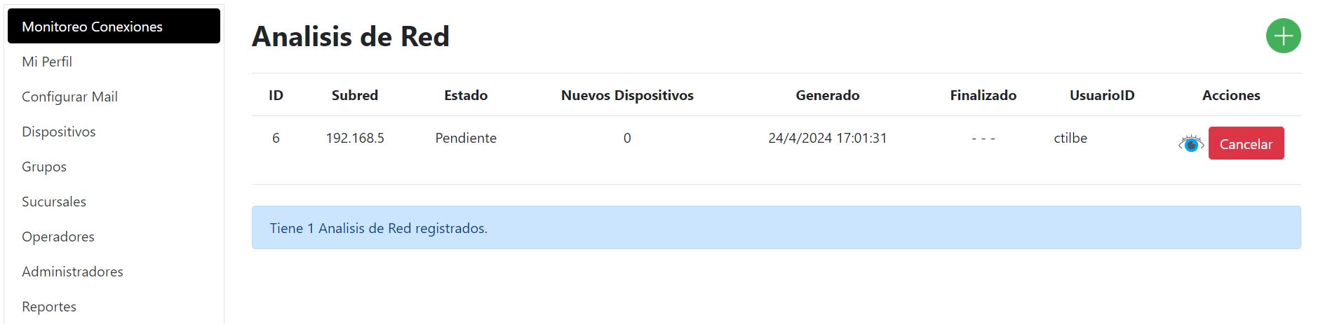

3.10 – Escaneo de puertos
Los escaneos de puertos permiten al administrador seleccionar un dispositivo para ejecutar un escaneo de puertos sobre el mismo. Los resultados del mismo quedaran registrados para poder, mas tarde, ser visualizados por cualquier administrador.
Consideraciones:
- Dispositivo. Seleccionar el dispositivo desde una lista desplegable que presenta todos los dispositivos visibles al usuario.
- Prioridad. Este campo determina la prioridad que se le da en la cola de ejecución de escaneo de puertos. A prioridad más alta más rápido se ejecutará.
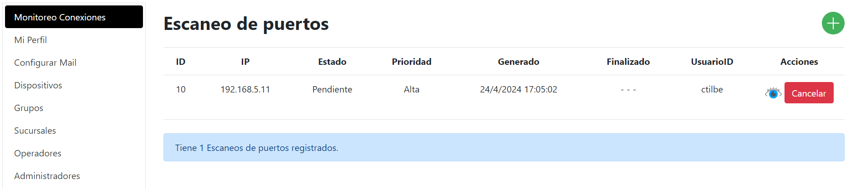

3.11 – Diagramas de red
Con esta funcionabilidad el usuario puede asignar una imagen de un diagrama de red a una sucursal.
Consideraciones:
- Sucursales disponibles. Seleccionar una sucursal de una lista desplegable que será a quien se le asigne el diagrama de red.
- Diagrama de red. Al presionar el botón abrirá el explorador para ubicar la imagen a subir. Es obligatorio que la imagen este en formato PNG.
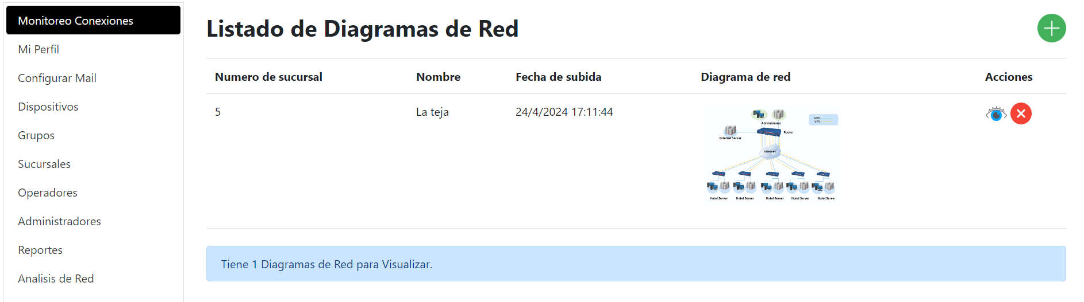

3.12 – Panel Motor
Por medio de este panel el usuario puede iniciar todos los procesos del motor o finalizarlos. Los mismos se develan de una manera más detallada en el capitulo 4.
A efectos prácticos es simplemente un interruptor de encendido y apagado del motor.
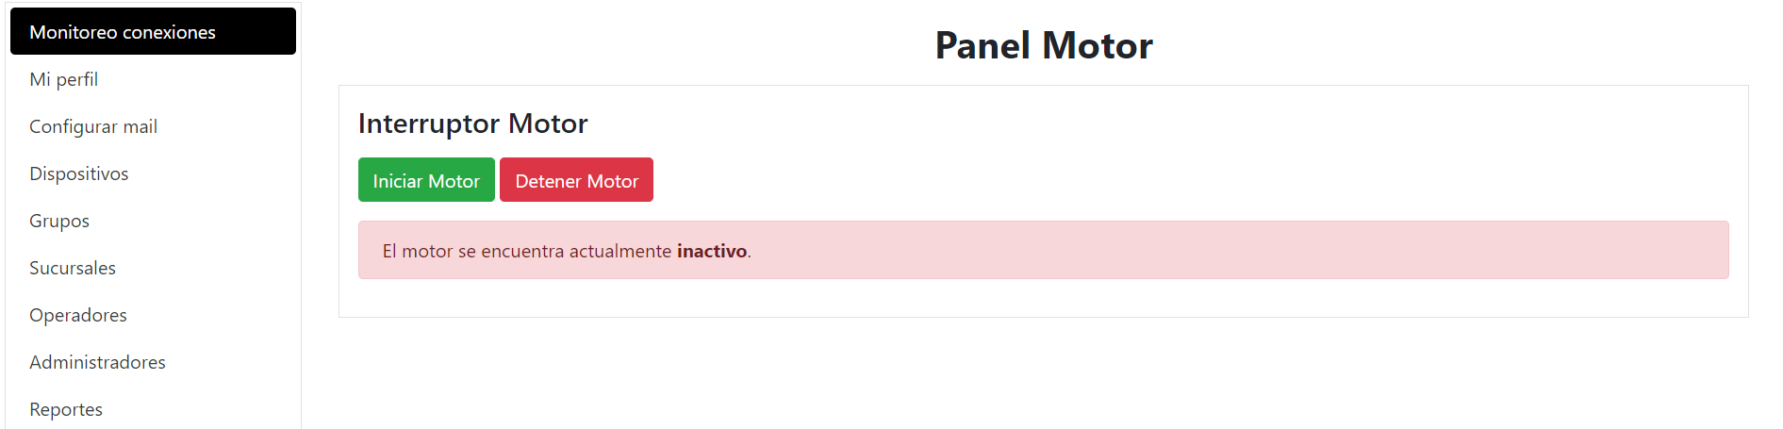

3.13 – Log Motor
Log Motor como bien indica su nombre, es una de las paginas del sistema desde donde se podrán visualizar errores generados en el mismo motor. Esta facción del sistema es mas funcional al desarrollador, dando la posibilidad de brindar información sobre errores que puedan haber sucedido dinámicamente en el motor.
En caso de detectar alguna anormalidad en el funcionamiento del motor notificarle al desarrollador.
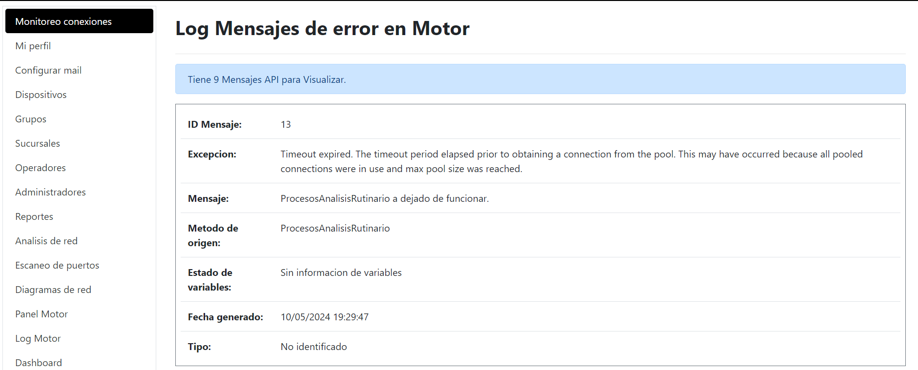

3.14 – Dashboard
A través de este dashboard el administrador puede obtener una vista rápida al estado actual de todos los dispositivos y también los de cada sucursal registrada, de una manera grafica.
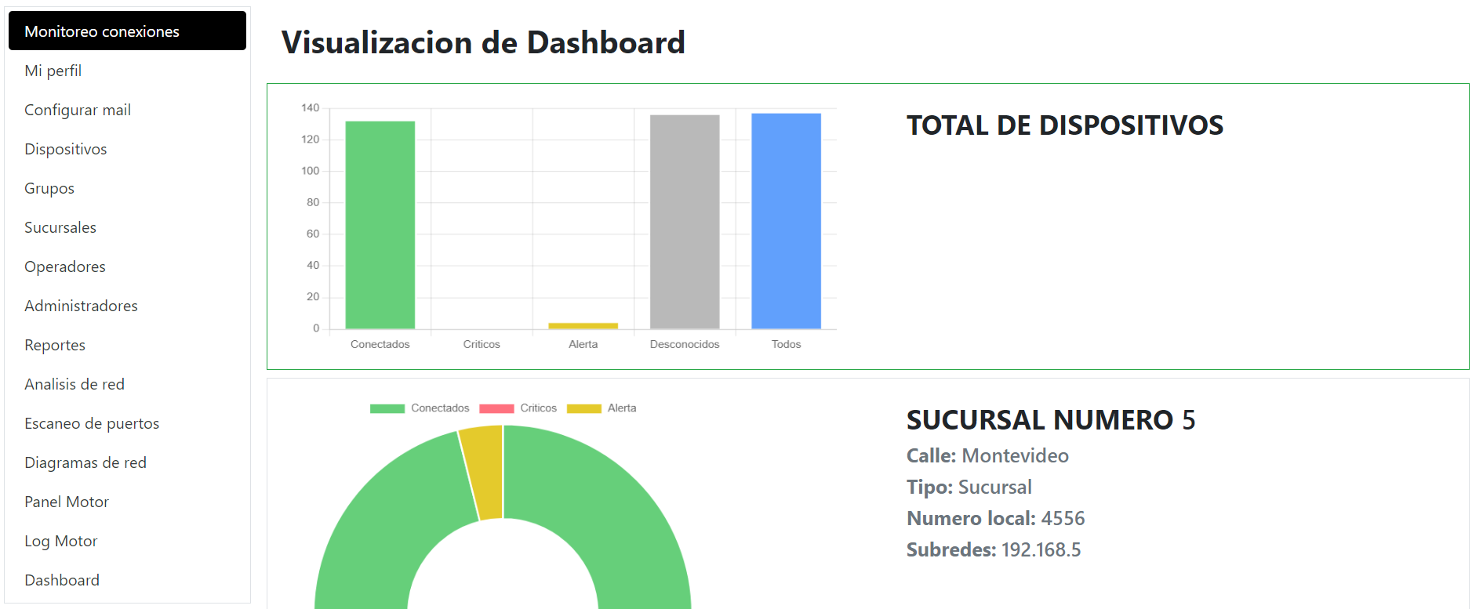

Capítulo 4 – Motor
4.1 – introducción
Es fundamental tener una noción básica de los procesos que funcionan en el motor para descubrir y tener en cuenta la importancia del mismo. Estos procesos son un grupo de algoritmos que cumplen distintas funciones y se ejecutarán en bucle constantemente hasta que el usuario apague el motor por medio del panel; así como también se volverán a iniciar si el usuario enciende el motor desde el panel.

4.2 – Procesos ejecutados en el motor
En el motor se ejecutan al mismo tiempo los siguientes procesos:
- Análisis de Red. Los análisis de red que los administradores generan son creados en estado “pendiente”, cuando el motor sea iniciado por un administrador, este recogerá estos análisis pendientes, los clasificara según su prioridad y los ira ejecutando; a lo largo de la ejecución del análisis, el mismo motor ira cambiando su estado según la fase en la que se encuentre hasta llegar a “Finalizado”, donde pasara simplemente a ser un registro con la información del análisis.
- Escaneo de puertos. Los escaneos de puertos que los administradores generan son creados en estado “pendiente”, cuando el motor sea iniciado por un administrador este recogerá estos escaneos pendientes, los clasificara según su prioridad y los ira ejecutando; a lo largo de la ejecución del escaneo, el mismo motor ira cambiando su estado según la fase en la que se encuentre hasta llegar a “finalizado”, donde pasara simplemente a ser un registro con la información del escaneo.
- Análisis rutinario. Este proceso tomara las subredes existentes y registradas en el sistema e ira sondeando todas aquellas IP en la que no haya dispositivos registrados, si el resultado a pesar de esto es positivo entonces el proceso registrara un nuevo dispositivo categorizado como desconocido; en caso de no detectar nuevos dispositivos no realizada ninguna acción.
- Sondeo dispositivos. Al iniciarse este proceso el mismo tomara todos los dispositivos registrados en el sistema y los sondeara para actualizar su estado, generar un mensaje visor y/o enviar reporte, todos estos casos siempre y cuando corresponda.

Capítulo 5 – Categorías
Para poder identificar en que estado se encuentra un dispositivo teniendo sus propiedades en cuenta el usuario puede valerse de las categorías.
- Conectado. Indica que el dispositivo se encuentra conectado a la red actualmente.
- Alerta. Indica que no esta conectado y su campo permanencia desmarcado.
- Critico. Indica que no esta conectado y su campo permanencia marcado
- Desconocido. Indica que el nombre del dispositivo esta marcado como “Desconocido” lo que puede significar que este pendiente a revisar o recién descubierto por alguno de los análisis.
- Todos. En cuanto aparezca este campo indica simplemente la totalidad de los dispositivos visibles al usuario.

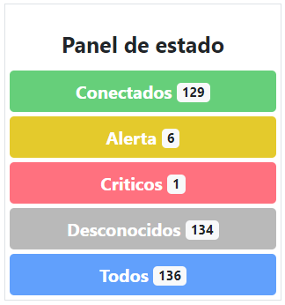

Capítulo 6 – Recomendaciones de seguridad
Luego de otorgadas las credenciales por parte de un administrador, el usuario es responsable de su cuidado, por lo tanto, es importante que siga los siguientes criterios.
- Contraseñas seguras. Es importante que el usuario seleccione una contraseña que sea segura y única con respecto al resto de contraseñas que disponga en su ámbito personal. Por otro lado, debe evitar usar información personal fácilmente accesible, como nombres o fechas de nacimiento.
- Evitar contraseñas comunes. Recomendamos al usuario no utilizar contraseñas comunes o fáciles de adivinar, en su lugar y para maximizar la seguridad de la misma puede utilizar una contraseña compuesta por letras, números y caracteres especiales.
- No compartir o anotar contraseñas en lugares visibles. Recomendamos al usuario no compartir su contraseña, sacando excepciones, ni dejarla escrita en lugares visibles en su entorno de trabajo. Los administradores jamás solicitaran su contraseña por ninguna de las vías de comunicación internas al entorno laboral ni personal, en caso de detectar una solicitud de esa índole por mail o cualquier otra vía notifique al encargado del sector.
- Sistema operativo y navegador actualizado. Mantener actualizado su dispositivo y software es importante para protegerse contra vulnerabilidades conocidas.
- Cerrar sesión. El usuario debe cerrar sesión una vez finalizado el trabajo con la aplicación y/o cuando no esta realizando ningún tipo de monitoreo.
- Wifi desconocida. En caso de estar utilizando algún dispositivo portátil para el uso del software, recomendamos no conectarse a conexiones wifi no autorizadas por el administrador ni mucho menos a conexiones wifi no pertenecientes a la empresa.

Si detectas que otro usuario no está siguiendo las medidas de seguridad recomendadas, te animamos a invitarlo a revisar nuestras recomendaciones y a informarse sobre las posibles consecuencias de no seguirlas.

Capítulo 7 – Lista de fallos
Actualmente hay una serie de fallos que se pueden dan por modificaciones en el servidor luego de instalado el software. Los indicados a continuación son los conocidos por el momento, aunque la lista es ampliable si se detectan nuevos factores que puedan provocar fallos en el software.

7.1 – Fallos en el motor
- “ProcesosAnalisisRutinario a dejado de funcionar. Contacte con el desarrollador a cargo.”
Este error se puede ser visible en el “Log Motor” y se puede dar en los casos que falle en algún punto “ProcesosAnalisisRutinario”.
Solución: Reiniciar el motor por medio del panel.

- "ProcesosAnalisisSolicitados a dejado de funcionar. Contacte con el desarrollador a cargo."
Este error se puede ser visible en el “Log Motor” y se puede dar en los casos que falle en algún punto “ProcesosAnalisisSolicitados”.
Solución: Reiniciar el motor por medio del panel.

- "ProcesosEscaneosPuertos a dejado de funcionar. Contacte con el desarrollador a cargo."
Este error se puede ser visible en el “Log Motor” y se puede dar en los casos que falle en algún punto “ProcesosEscaneosPuertos”.
Solución: Reiniciar el motor por medio del panel.

- "ProcesosSondeoDispositivos a dejado de funcionar. Contacte con el desarrollador a cargo."
Este error se puede ser visible en el “Log Motor” y se puede dar en los casos que falle en algún punto “ProcesosSondeoDispositivos”.
Solución: Reiniciar el motor por medio del panel.

7.2 – Fallos por causas externas
- Ausencia de NMap
En caso de que este software haya sido desinstalado en el servidor por alguna razón, la aplicación no podrá utilizar la función “escaneo de puertos”.
Solución: Contactarse con el encargado del manejo del software.

- Bloqueo de firewall
La aplicación puede tener problemas en su funcionamiento en caso de que haya algún tipo de bloqueo por parte de los dispositivos de seguridad de la empresa. En función de la gravedad de las reglas aplicadas sobre el servidor, se entiende erróneamente, variara las consecuencias sobre la aplicación.
Solución: Una vez determinado, o con grandes posibilidades, que esta sea la fuente del problema en su software, contactarse con el encargado de los dispositivos de seguridad.

- Modificaciones en IIS
En caso de verse modificados el sitio o la API Rest en el administrador IIS de alguna manera, puede tener consecuencias sobre la aplicación, inclusive impidiendo su funcionamiento.
Solución: Contactarse con el encargado del manejo del software.

- Modificaciones en configuración de red
El software funcionara correctamente con la configuración de red en cuanto la misma le permita comunicarse con los dispositivos que desea monitorear. Deshabilitar el adaptador de red, cambiar a IPv6 u otros tipos de cambios drásticos en su configuración de red pueden dar problemas en la aplicación.
Solución: Contactarse con el encargado del manejo del software.

